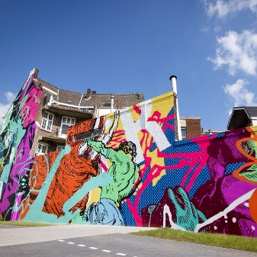

Aan alle leerlingen en ouders/verzorgers van leerjaar 2

Tijd: | Activiteit:
08.45 uur | - Verzamelen op het Pancratiusplein in Heerlen. De fiets kan geplaatst worden bij de gratis en bewaakte fietsenstalling (Akerstraat 10).  - Warming-up: tekenopdracht.
Uiterlijk 09.30 uur je melden bij de Hema. | Ontbijten bij Hema.
10.00 uur | Wedstrijdopdracht
12.00 uur | Melden op het Pancratiusplein.
Vrijdag 21 oktober a.s. vindt er een culturele activiteit plaats binnen leerjaar 2. Wij gaan een bezoek brengen aan het centrum van Heerlen. Het programma van de dag ziet er als volgt uit:

Wat moeten jullie meenemen?:
- Telefoon of iPad met Instagram-account (deze kan na activiteit weer verwijderd worden)
- Pen/potlood
- Begeleidingsboekje

Ben je erg nieuwsgierig naar wat we gaan doen? Check dan eens deze sites:
- http://www.thebigdrawheerlen.nl/
- https://www.heerlen.nl/Gemeente-Heerlen/Plattegrond-Heerlen-Centrum.pdf
- http://www.glimlachendheerlen.nl

Heeft u nog vragen, neem dan even contact op met de mentor van uw zoon/dochter.

Met vriendelijke groet,
mentoren leerjaar 2.
